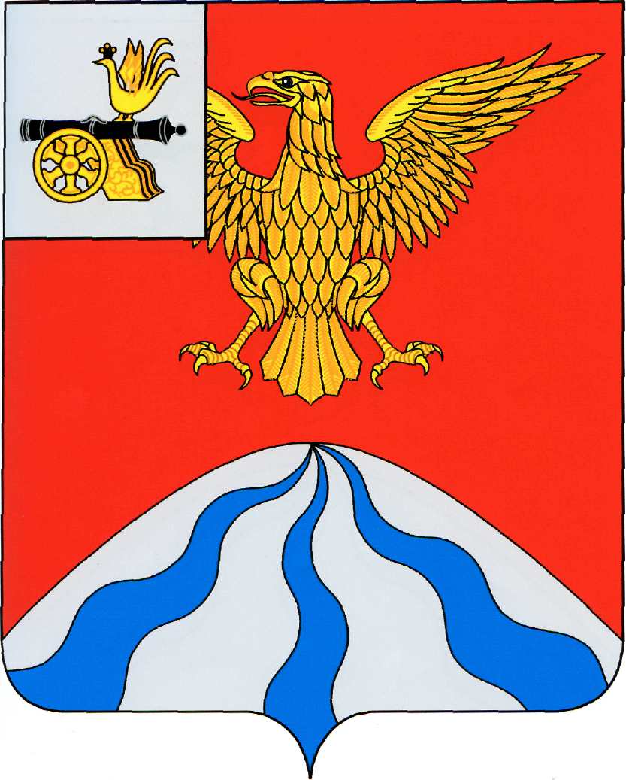
СМОЛЕНСКАЯ ОБЛАСТЬ

ХОЛМ-ЖИРКОВСКИЙ ОКРУЖНОЙ СОВЕТ ДЕПУТАТОВ

П Р О Е К Т

Р Е Ш Е Н И Е

О внесении изменений в Устав муниципального образования «Холм-Жирковский муниципальный округ» Смоленской области

В соответствии с Федеральным законом от 06.10.2003 № 131-ФЗ «Об общих принципах организации местного самоуправления в Российской Федерации» (с изменениями) и областным законом от 19.12.2019 № 139-з «Об административно-территориальном устройстве Смоленской области» (с изменениями), Холм-Жирковский окружной Совет депутатов

РЕШИЛ:

1. Внести в Устав муниципального образования «Холм-Жирковский муниципальный округ» Смоленской области следующие изменения:
1) дополнить статьей 6.1 следующего содержания:
«Статья 6.1. Выявление мнения населения по вопросам образования, реорганизации, переименования административно-территориальных единиц муниципального образования «Холм-Жирковский муниципальный округ» Смоленской области
Выявление мнения населения по вопросам образования, реорганизации, переименования административно-территориальных единиц Холм-Жирковского муниципального округа, проживающего на территории административно-территориальной единицы Холм-Жирковского муниципального округа, интересы которого при этом затрагиваются, осуществляется органами местного самоуправления Холм-Жирковского муниципального округа в таком же порядке, как и проведение опроса граждан в соответствии со статьей 24 настоящего Устава.
2) пункт 17 части 1 статьи 7 после слов «органами государственной власти Смоленской области),» дополнить словами «организация предоставления дополнительного образования взрослых по дополнительным образовательным программам спортивной подготовки в муниципальных образовательных организациях,»;
3) в части 3 статьи 33:
а) дополнить пунктом 12.1 следующего содержания:
«12.1) инициирование вопросов образования, реорганизации, переименования административно-территориальных единиц Холм-Жирковского муниципального округа перед Смоленской областной Думой;»;
б) пункт 21 признать утратившим силу;
4) пункт 13 части 1 статьи 41 после слов «органами государственной власти Смоленской области),» дополнить словами «организация предоставления дополнительного образования взрослых по дополнительным образовательным программам спортивной подготовки в муниципальных образовательных организациях,».
2. Настоящее решение подлежит официальному опубликованию в газете «Вперед 67» после его государственной регистрации в Управлении Министерства юстиции Российской Федерации по Смоленской области и вступает в силу со дня его официального опубликования.

Председатель  Холм-Жирковского  окружного Совета депутатов  ____________С.Г. Терещенков | Глава муниципального образования  «Холм-Жирковский муниципальный округ»  Смоленской области  _________________ А.М. Егикян

